**LAPORAN I**

**PRAKTIKUM PEMROGRAMAN BERBASIS WEB**

**INSTALASI WEB SERVER**

Disusun untuk Memenuhi Matakuliah Praktikum Pemrograman Berbasis Web Yang Dibimbing oleh M. Jauharul Fuady, S.T., M.T



Oleh:

Ega Gefrie Febriawan

110533430597

S1 PTI 2011 offering D

**UNIVERSITAS NEGERI MALANG**

**FAKULTAS TEKNIK**

**JURUSAN TEKNIK ELEKTRO**

**S1 PENDIDIKAN TEKNIK INFORMATIKA**

**SEPTEMBER, 2013**

* Membuat & konfigurasi Virtual Machine

1. Buka program VirtualBox dan buat virtual machine baru untuk debian 7
2. Hasil pembuatan virtual machine

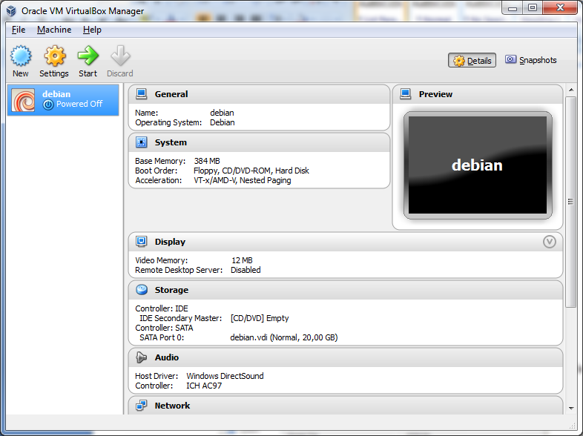

1. Klik setting untuk mengubah konfigurasi virtual machine
2. Pada jendela setting klik storage kemudian ubahlah settingan virtual DVD Drive dengan cara klik kanan pada icon DVD lalu klik choose a virtual disk file dan pilih image yang digunakan

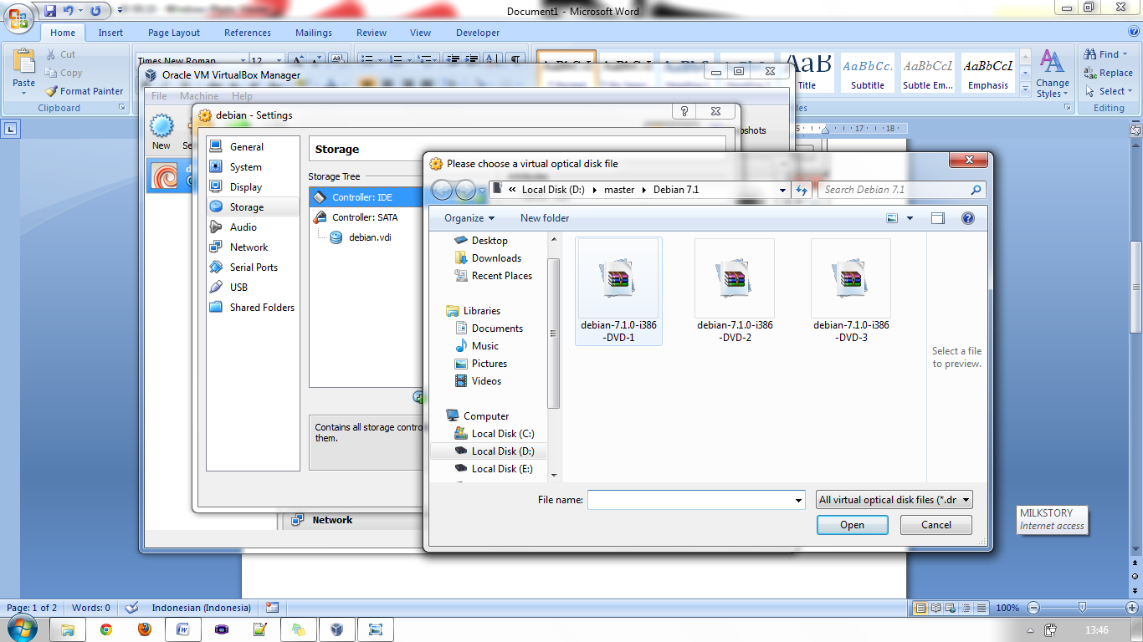

1. Selanjutnya pilih menu network pada jendela setting untuk mengkonfigurasi kartu jaringan yang dipakai

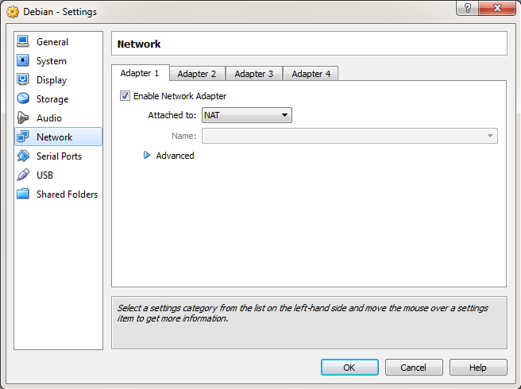

1. Pada setinggan adapter 1 klik advanced dan hilangkan tanda centang pada checkbox cable connected

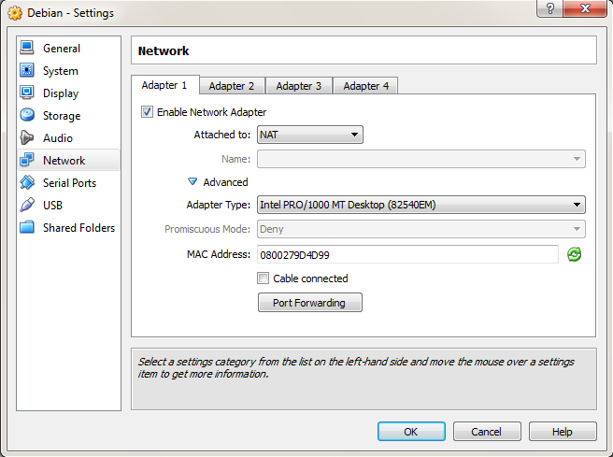

1. Klik tab adapter 2 centang Enable Network Adapter,pada menu attached to pilih pilihan host-only Adapter,setelah itu klik ok

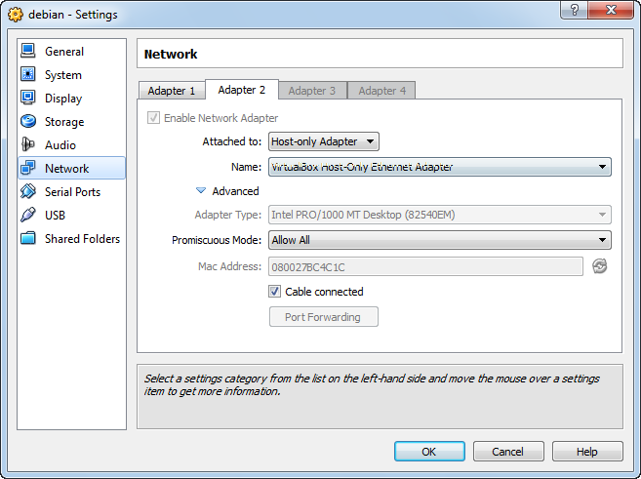

1. Virtual machine telah dibuat dan terkonfigurasi

* Installasi Sistem Operasi Debian 7.1

1. Siapkan dan konfigurasi virtual machine dan DVD installer debian 7.1
2. Jalankan virtual machine dengan cara mengklik tombol start pada menu virtual machine
3. Pada menu installasi debian 7.1 pilihlah graphical install

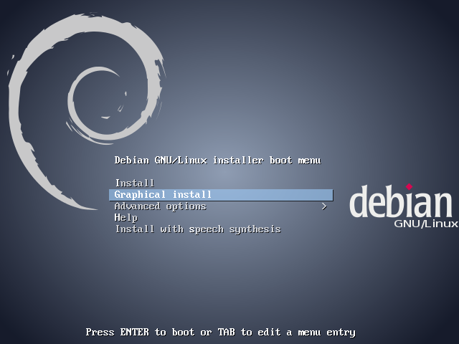

1. Pilih bahasa yang digunakan saat installasi, sebaiknya pilih bahasa inggris agar lebih mudah dipahami

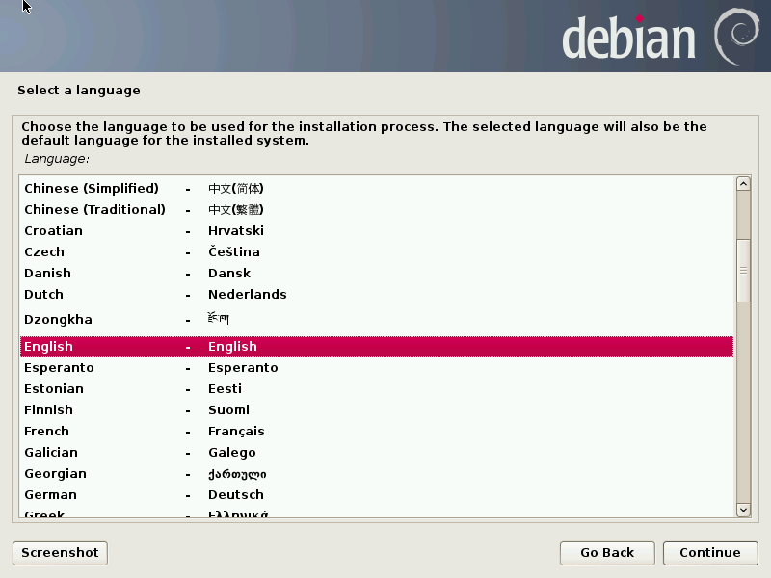

1. Pilihlah lokasi waktu yang digunakan. Jika ingin Indonesia, pilih terlebih other > Asia > Indonesia.

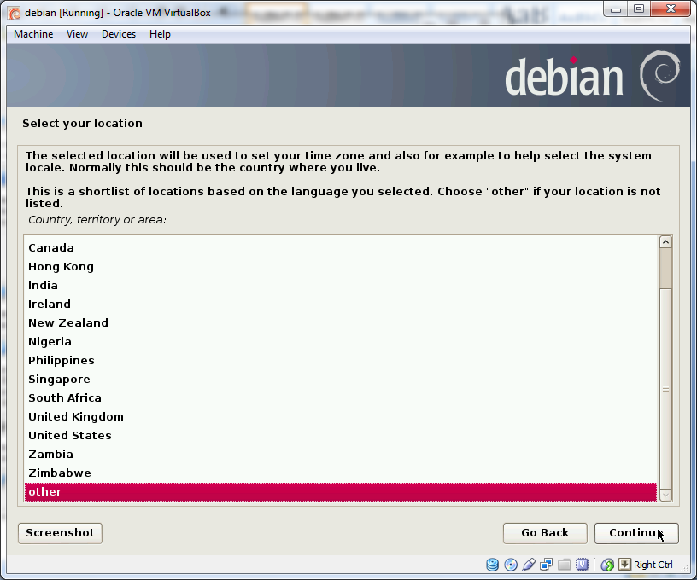

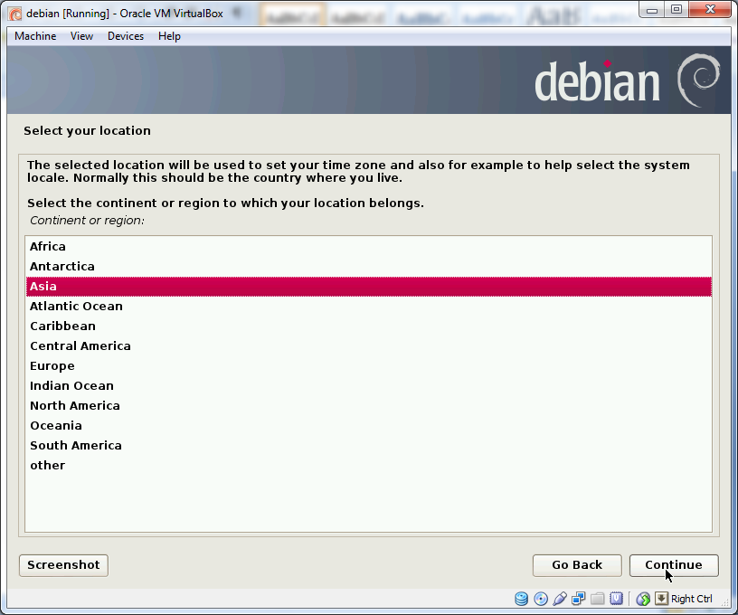

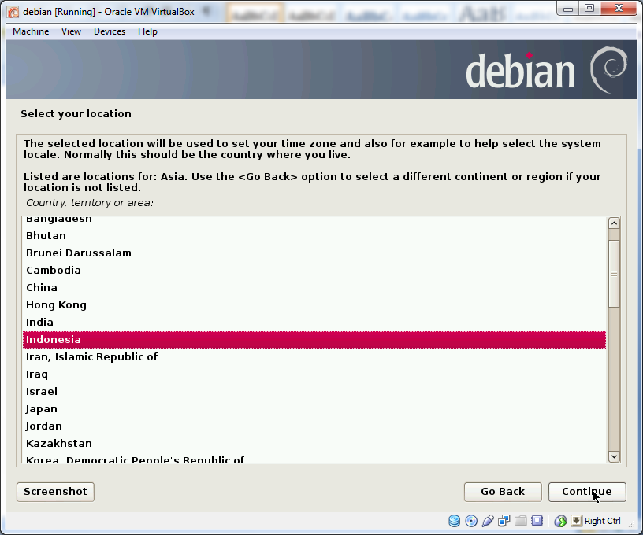

1. Konfigurasi tombol keyboard sesuai dengan daerah asal PC

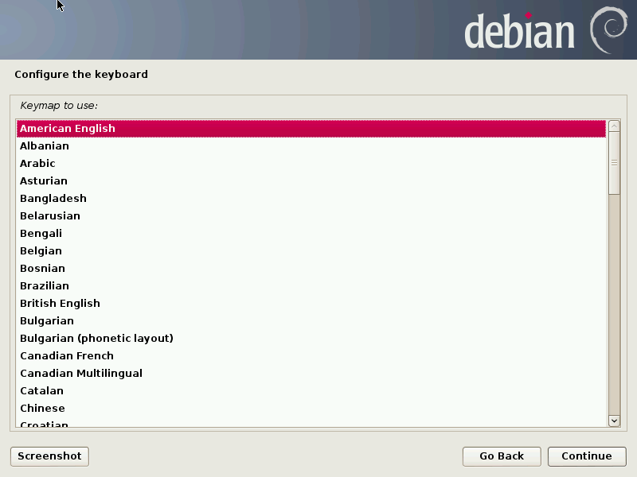

1. Tunggu proses membaca DVD selesai

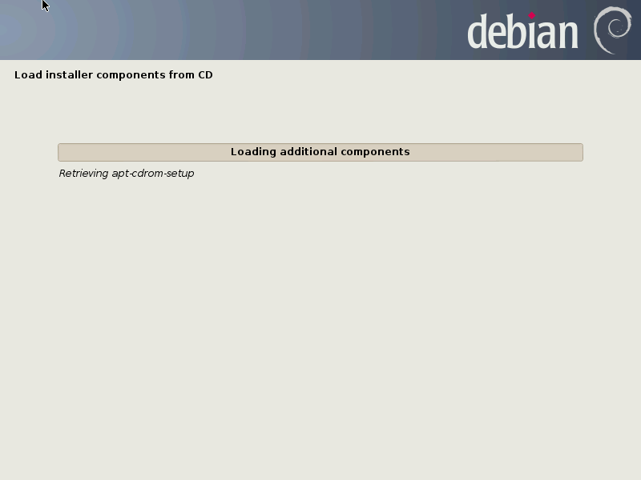

1. Isikan hostname dari system operasi

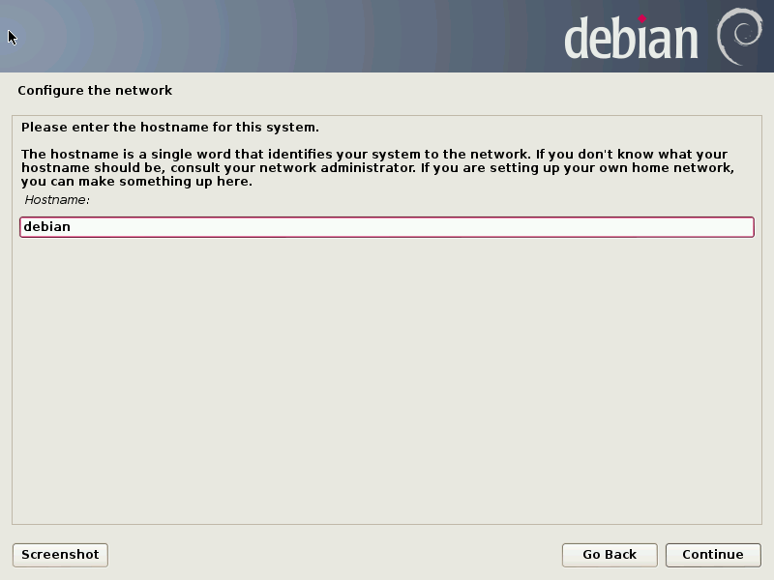

1. Isikan password untuk user root

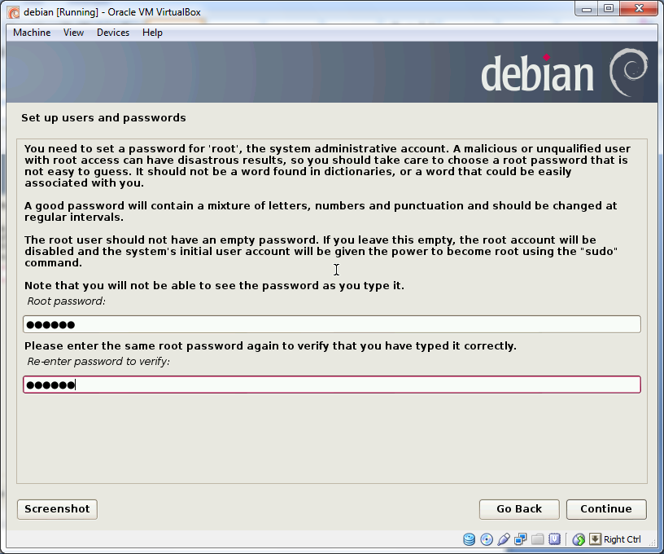

1. Beri nama lengkap untuk user baru untuk system operasi

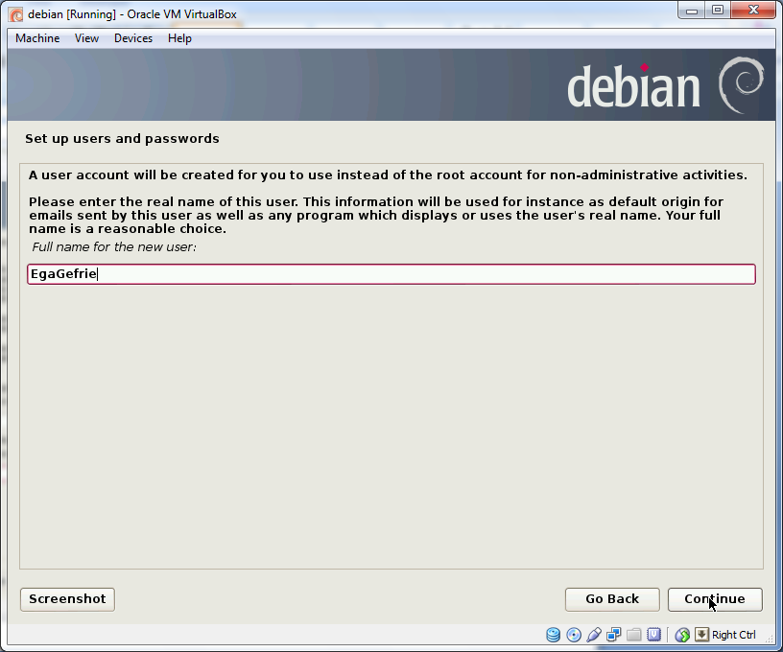

1. Beri username untuk user baru

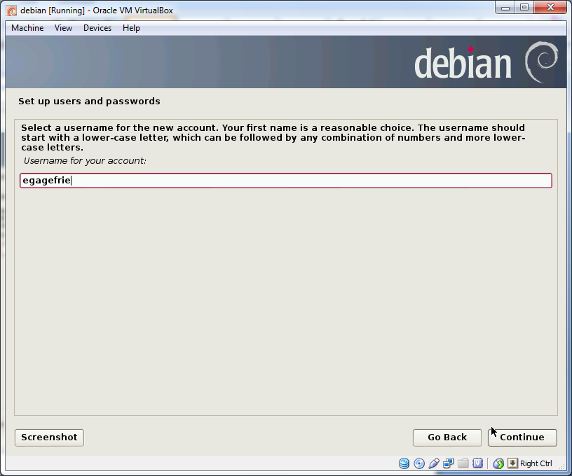

1. Beri password untuk userbaru

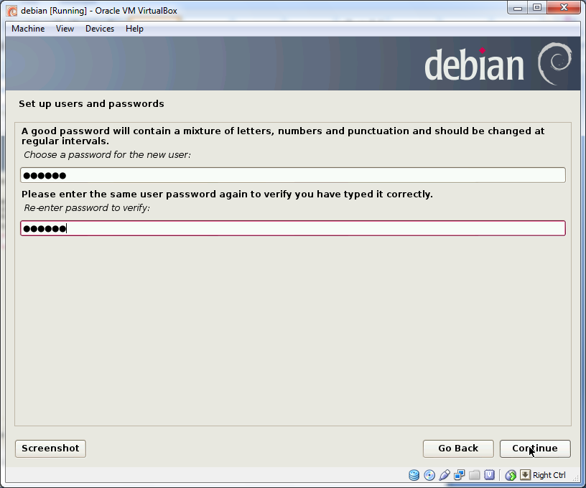

1. Konfigurasi waktu yang digunakan

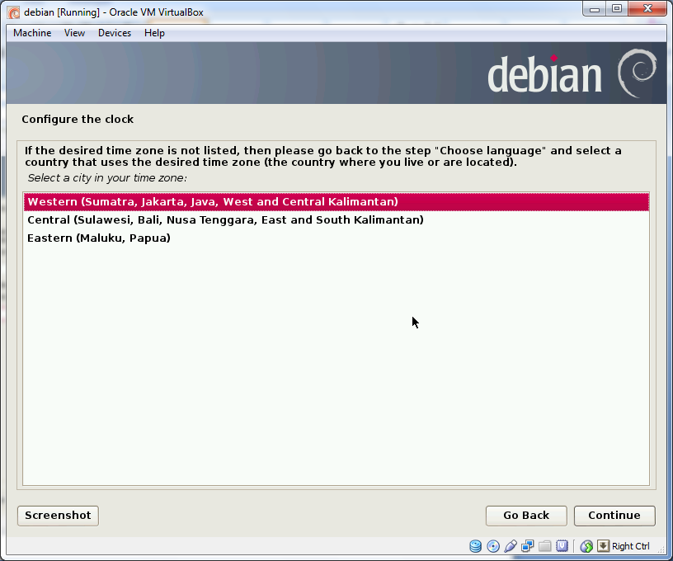

1. Tunggu loading selesai.

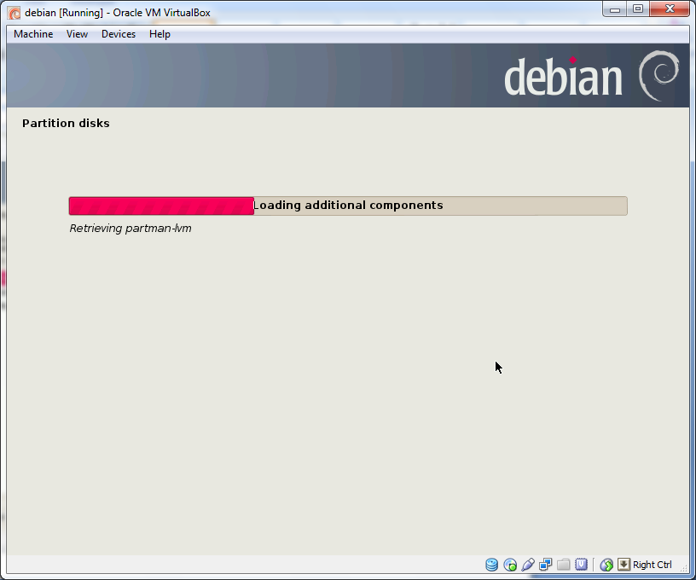

1. Pilih metode partisi hard drive

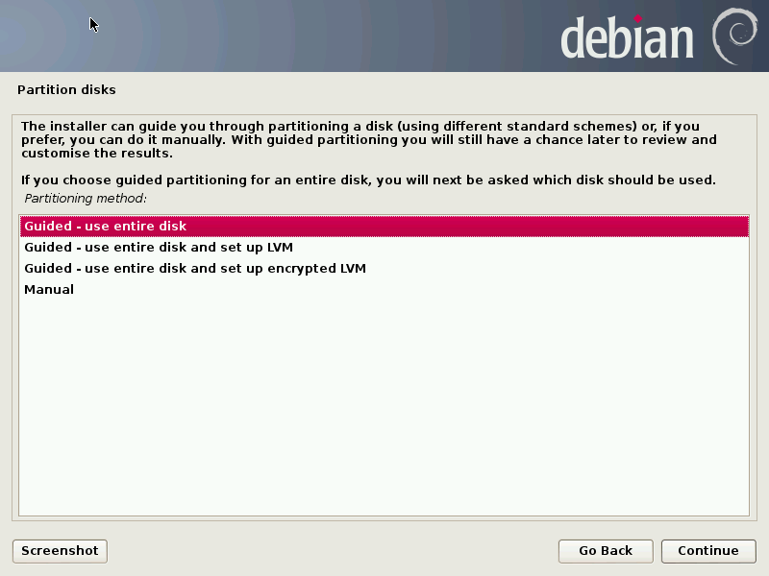

1. Pilih hard drive yang akan dipartisi

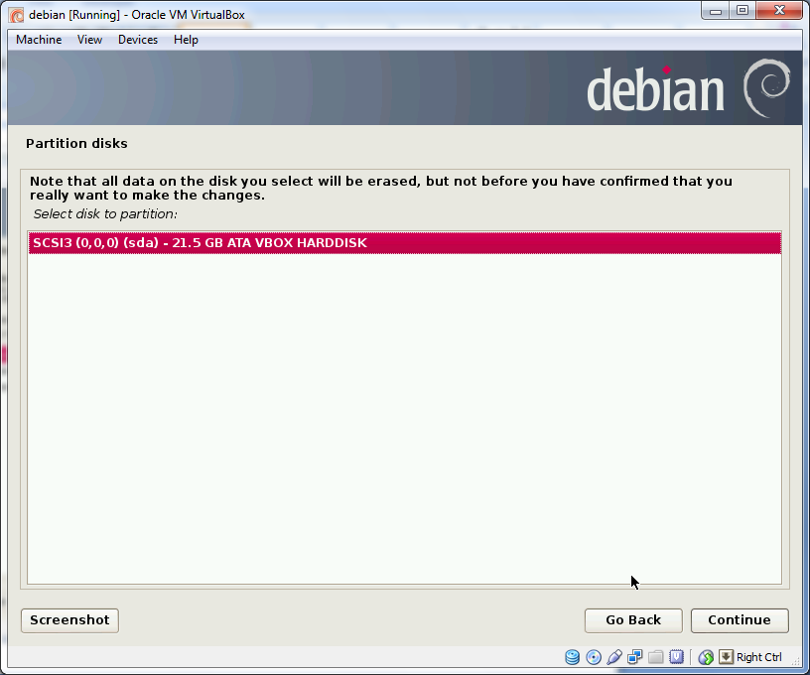

1. Pada pilihan skema partisi pilih all file in one partition

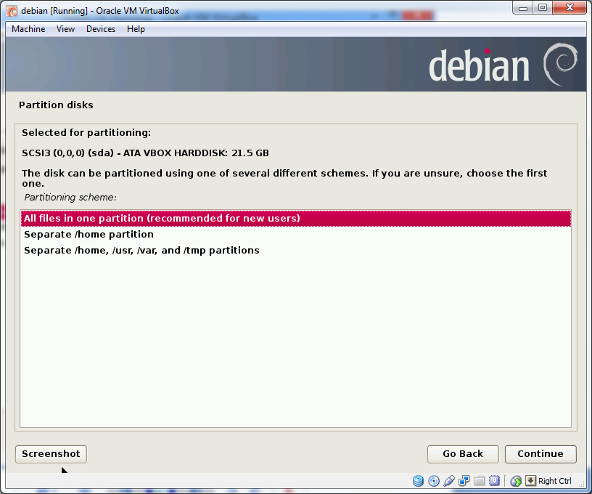

1. Muncul deskripsi singkat mengenai partisi hard drive yang dilakukan pilih finish

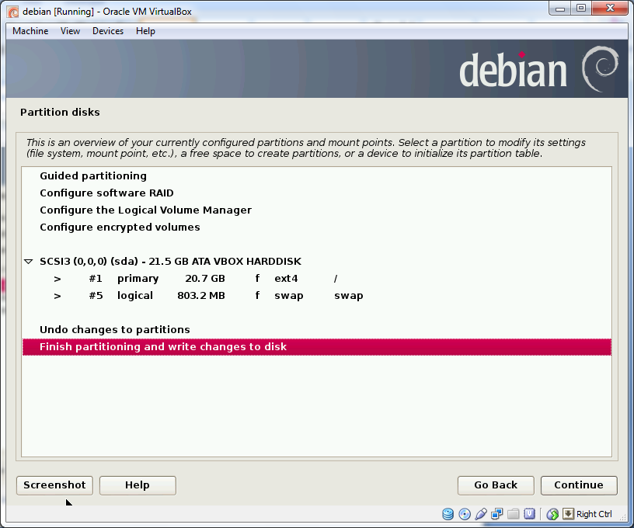

1. Muncul konfirmasi partisi pilih yes

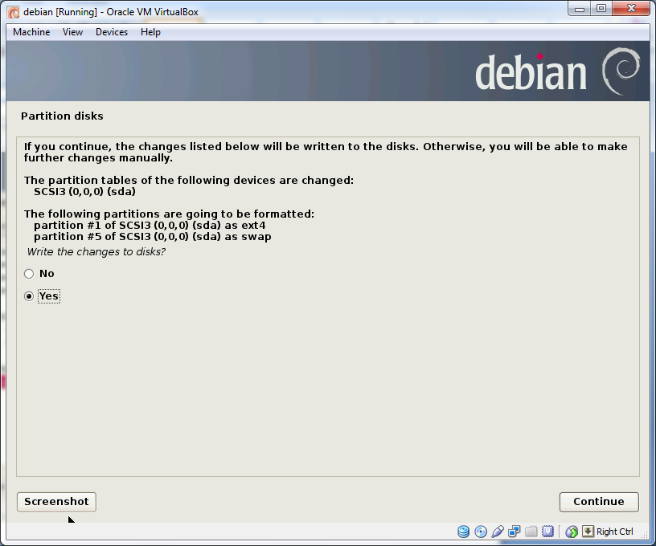

1. Proses installasi base system

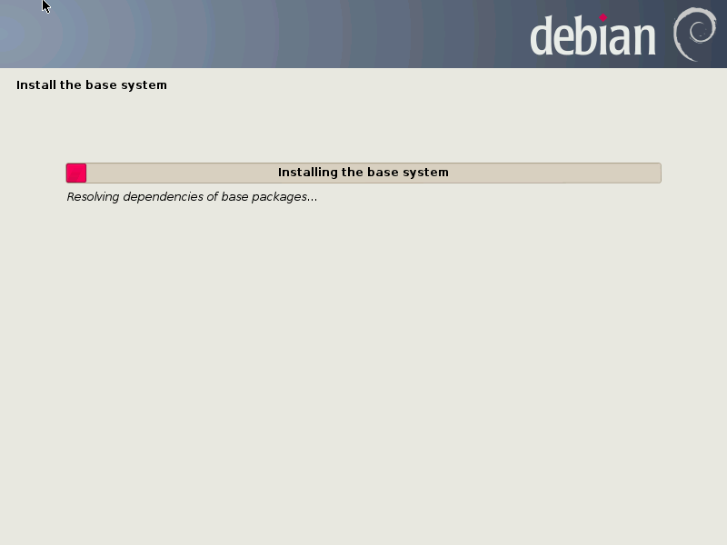

1. Muncul konfirmasi scan DVD installer,ganti DVD 1 dengan DVD 2 dengan cara mengklik kanan icon CD dibawah layar virtual mesin dan choose a virtual CD/DVD disk files, pilih DVD 2,lalu klik continue pada layar installasi

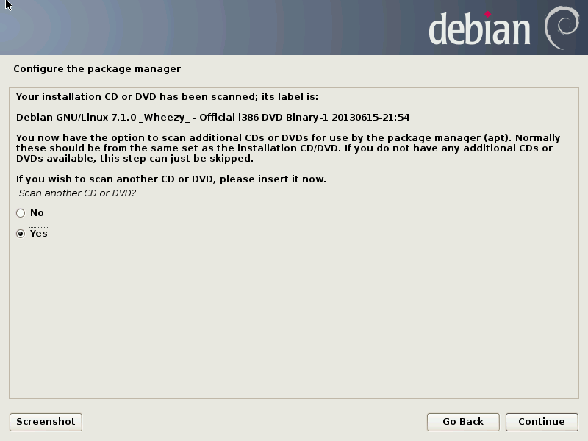

1. Proses konfigurasi paket manager DVD 2

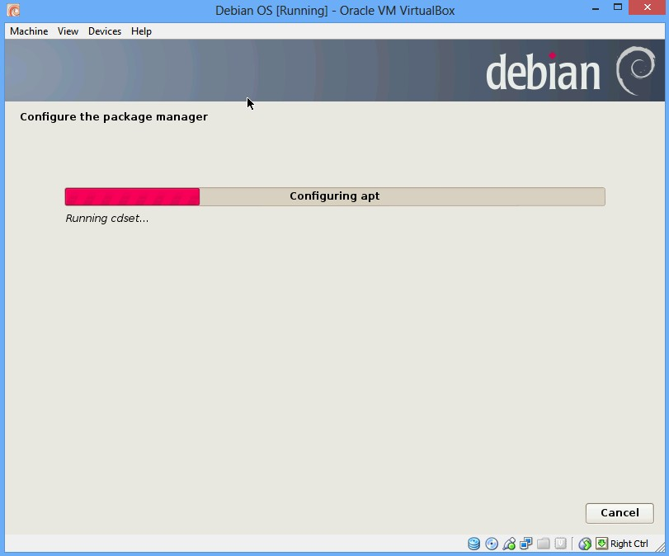

1. Setelah itu muncul konfirmasi scan DVD installer lagi,ganti DVD 2 dengan DVD 3 dengan cara mengklik kanan icon CD dibawah layar virtual mesin dan choose a virtual CD/DVD disk files,pilih DVD 3,lalu klik continue pada layar installasi

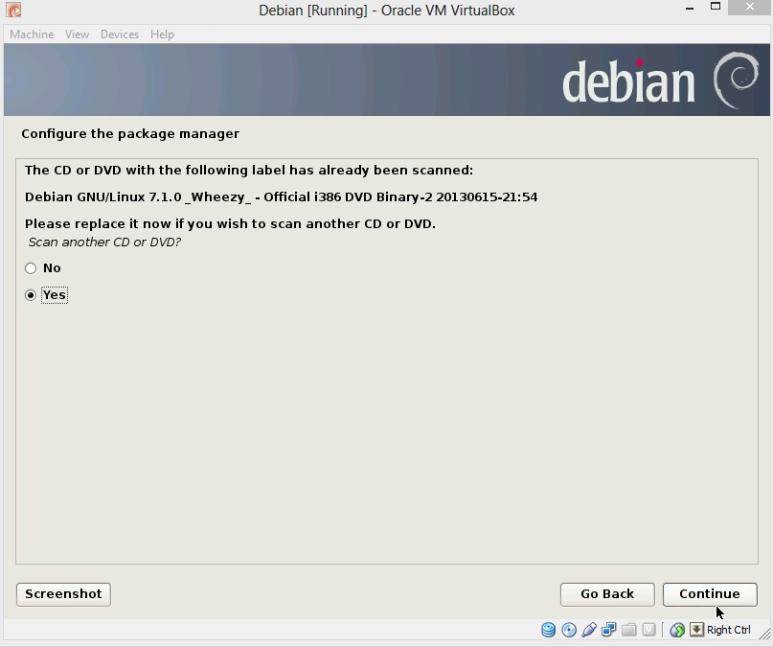

1. Proses loading konfigurasi paket manager DVD 3



1. Muncul konfirmasi scan DVD installer lagi,tapi kali ini pilih no

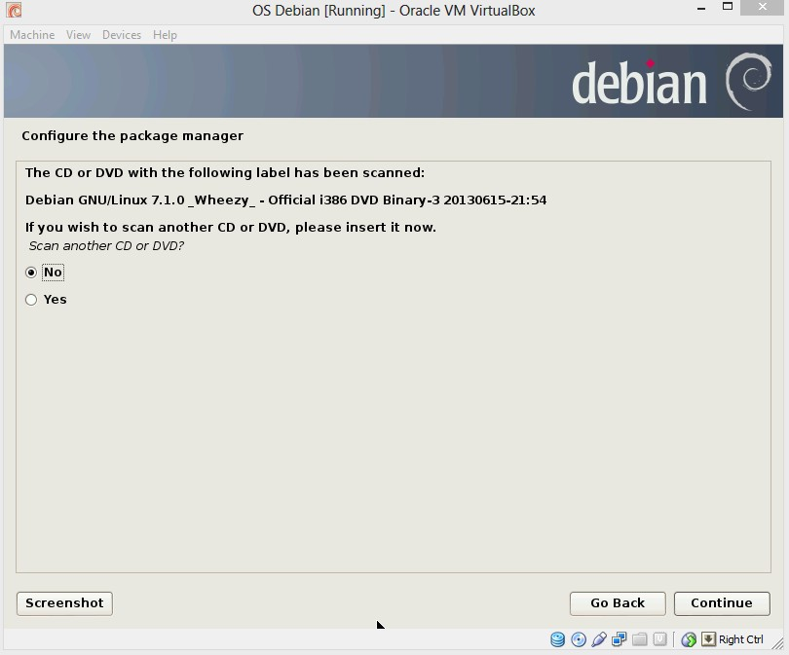

1. Muncul pilihan software selection, pilih/centang debian desktop environment, web server, sql database, ssh server, laptop, standart system untility

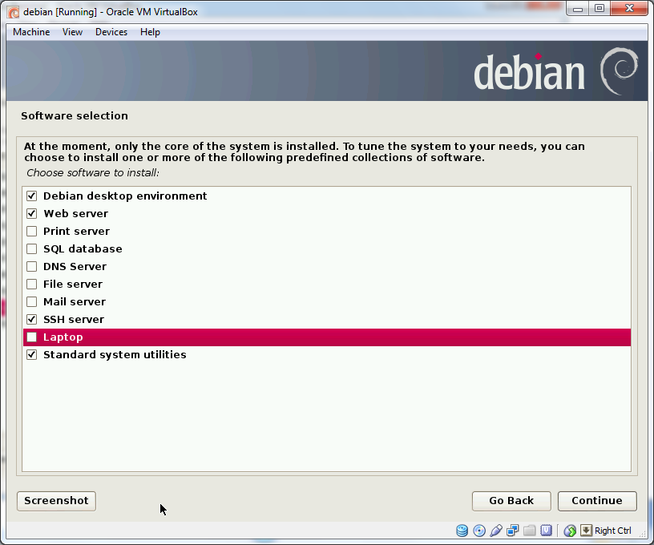

1. Proses installasi software yang dipilih

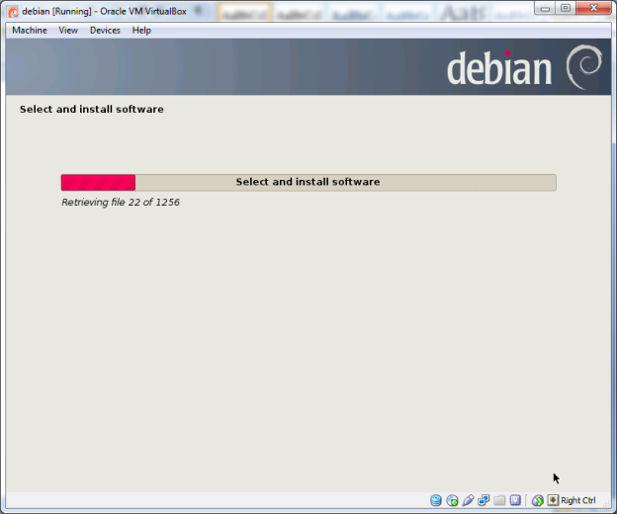

1. Konfirmasi installasi grub loader

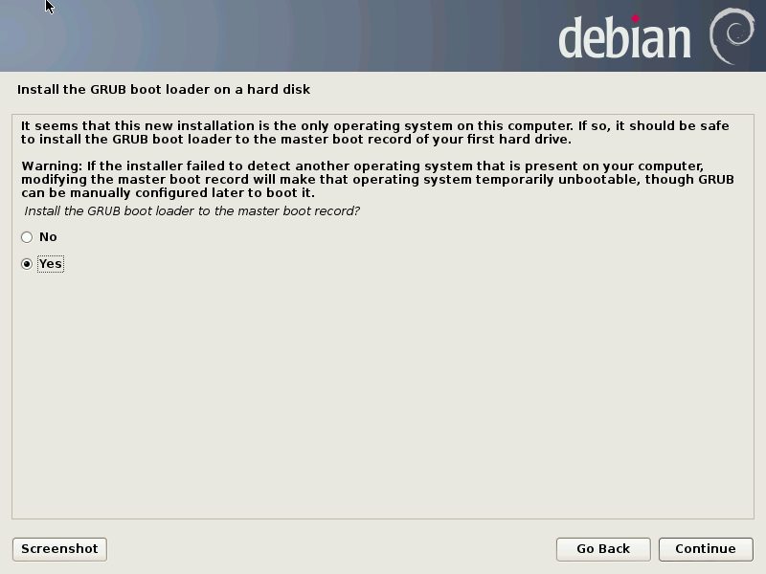

1. Installasi selesai

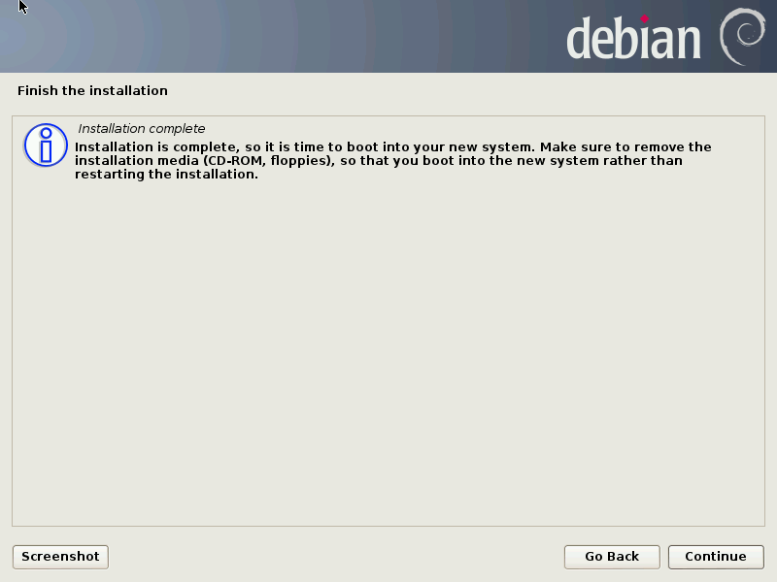

1. Proses finishing installasi,restart system

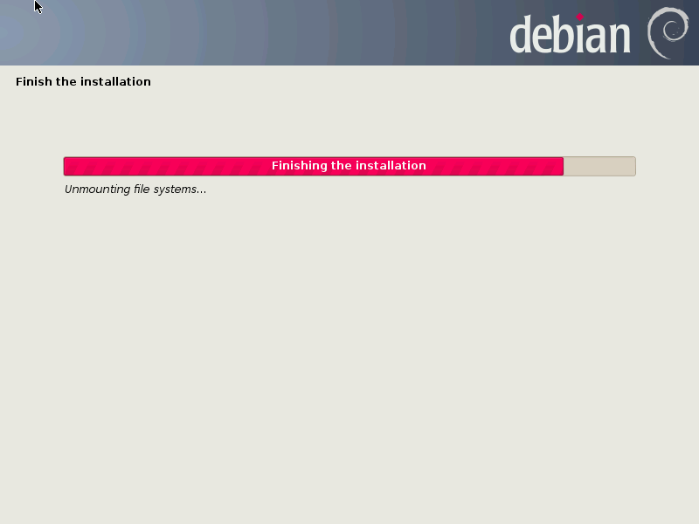

* Konfigurasi & menguji coba Web Server

1. Nyalakan virtual machine
2. Muncul jendela login system debian. Login ke dalam system dengan user dan password yang telah dibuat diproses installasi

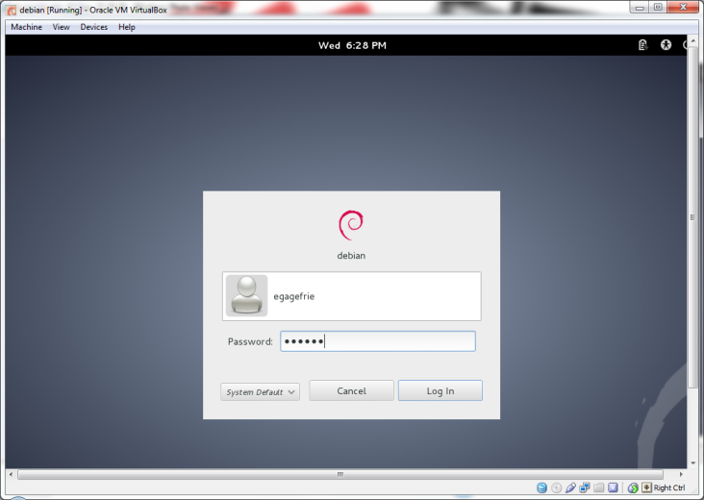

1. Jendela utama system debian

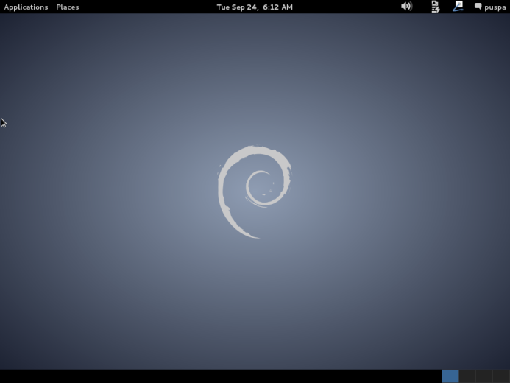

1. Buka aplikasi synaptic package manager dan masukkan password root

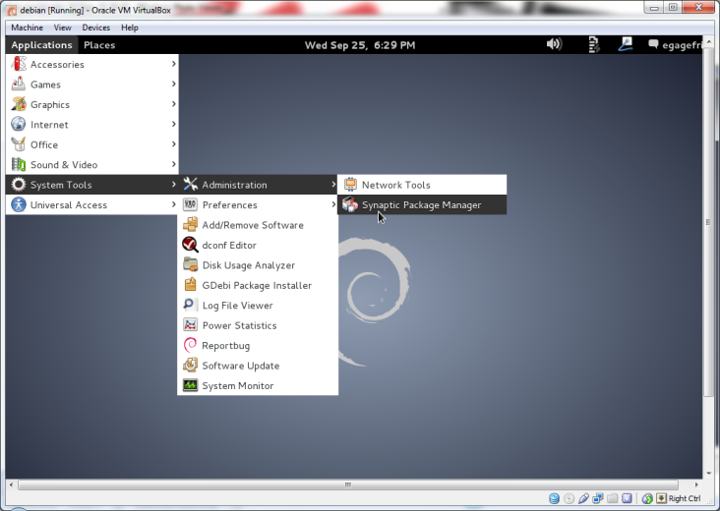

1. Pilih php5 untuk diinstal

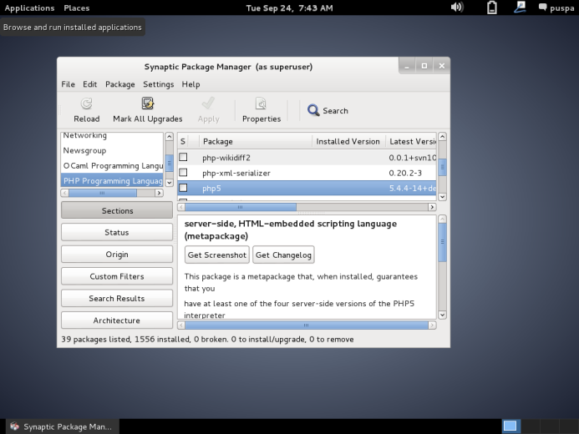

1. Menandai aplikasi untuk diinstal

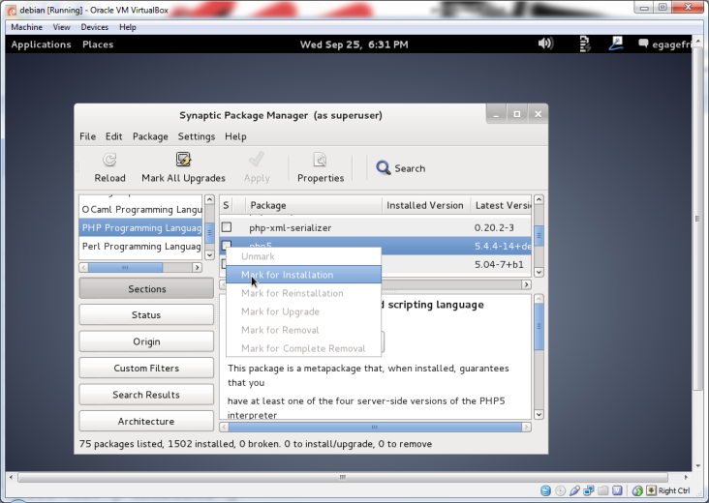

1. Memilih mysql server untuk diinstal

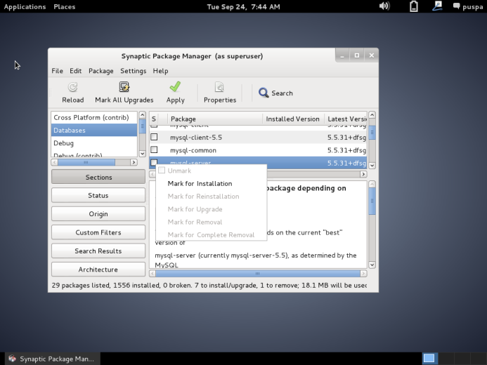

1. Memilih phpmyadmin untuk diinstal

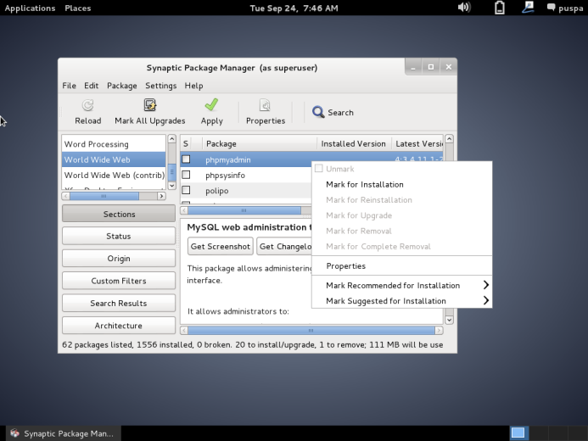

1. Memilih ssh untuk diinstal

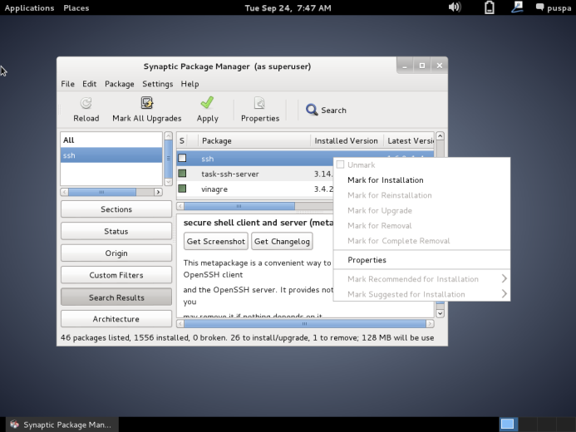

1. Memilih icon apply lalu menginstal paket yang telah ditandai

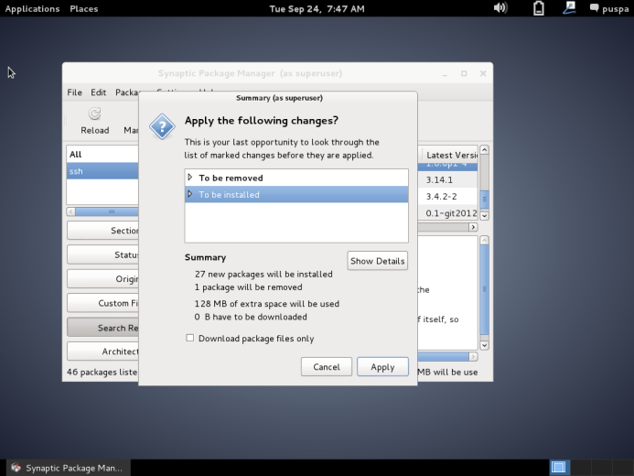

1. Konfigurasi password baru untuk mysql server

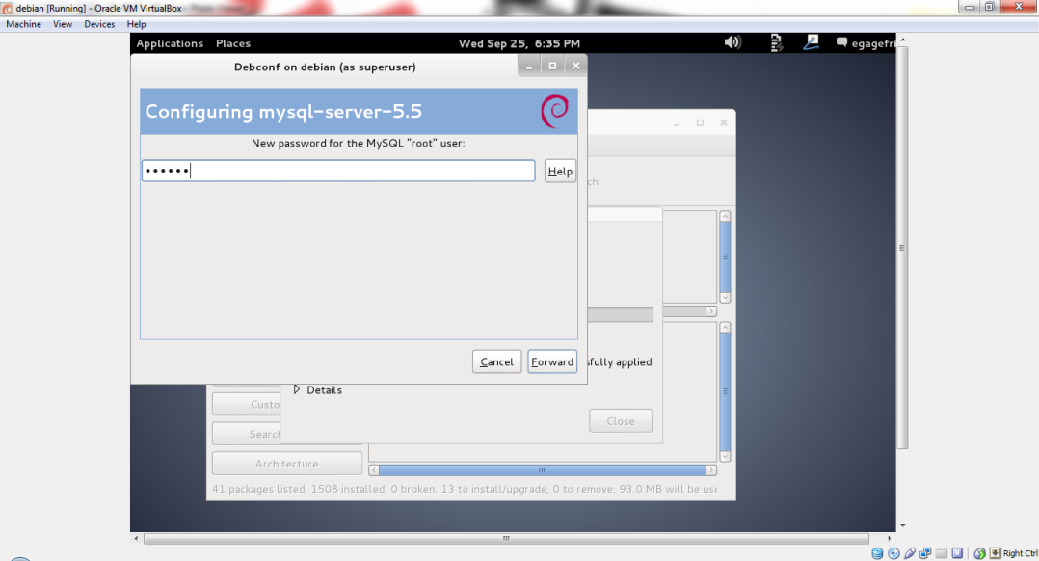

1. Integrasi phpmyadmin dan apache

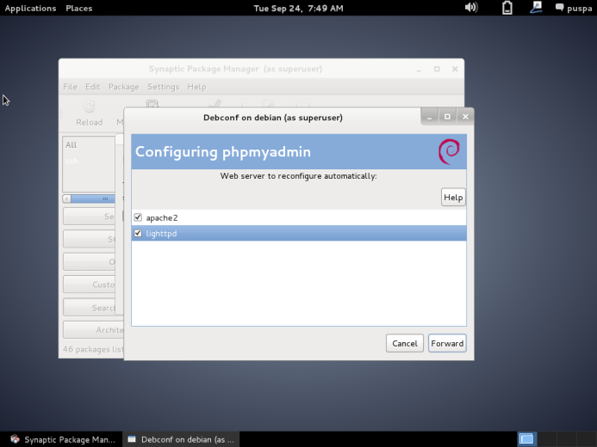

1. Instal software

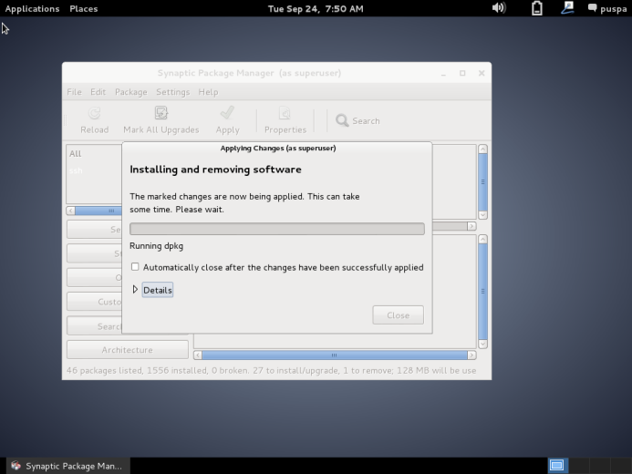

1. Konfigurasi database untuk phpmyadmin

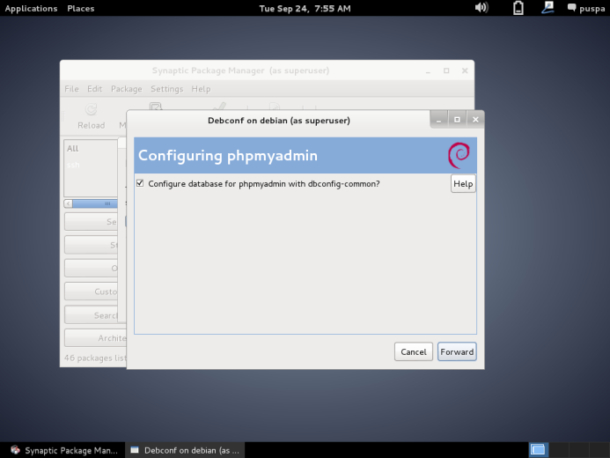

1. Konfigurasi password untuk user phpmyadmin

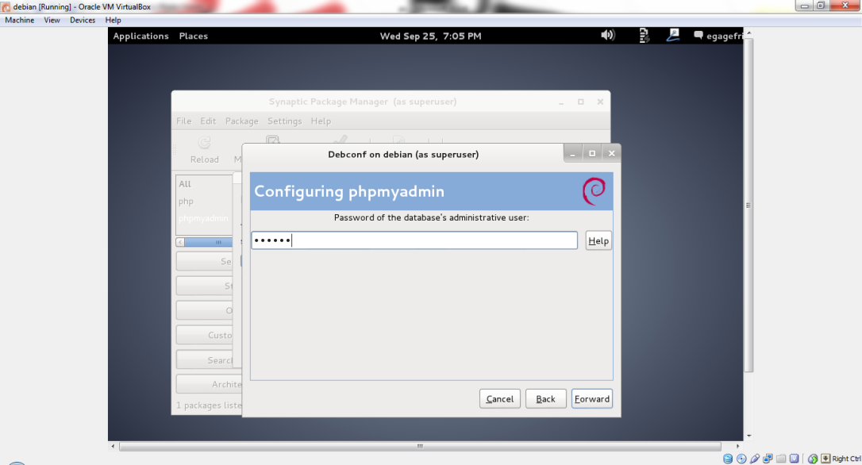

1. Konfigurasi persetujuan mysql untuk integrasi dengan phpmyadmin

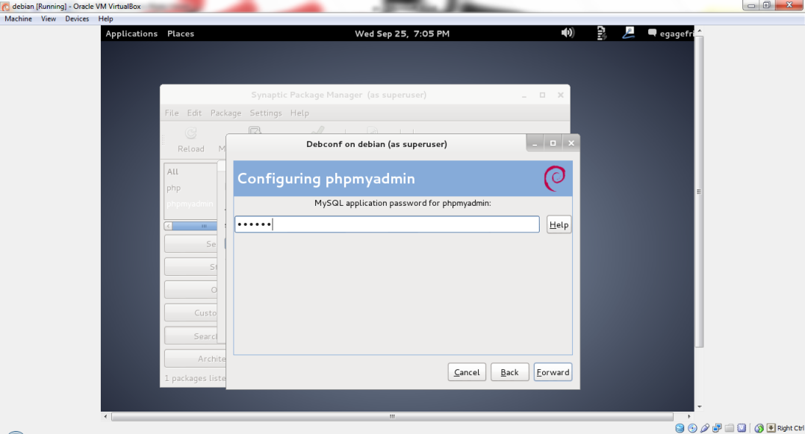

1. Pemberitahuan instalasi software sukses

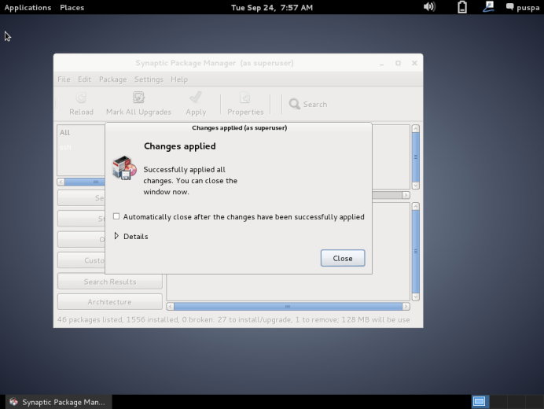

1. Konfigurasi IP address pada debian

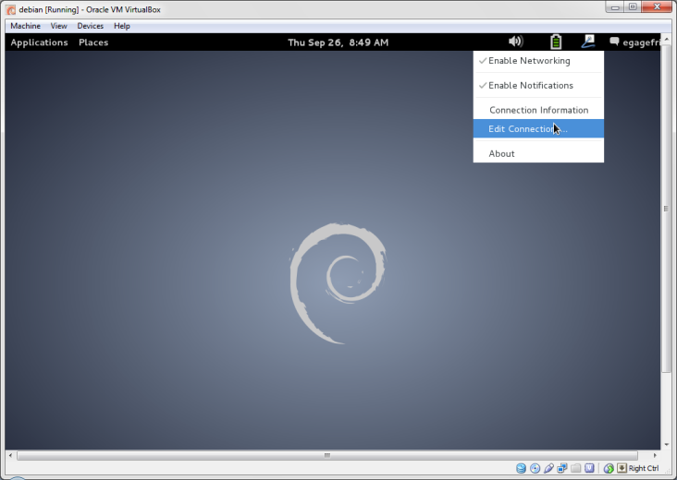

1. Add ip address baru dan masukkan ip, netmask serta gatewaynya.

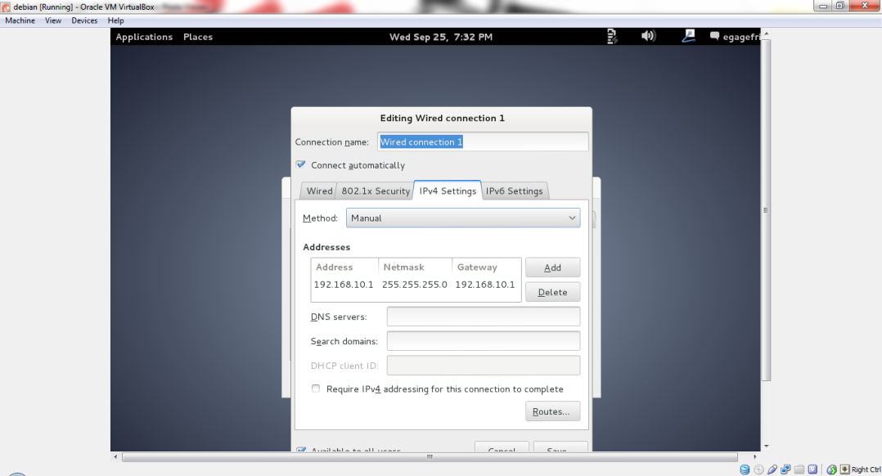

1. Atur Ip pada client.

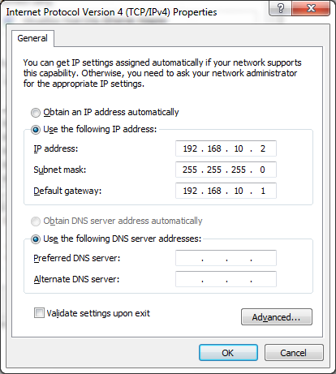

1. Akses web server melalui browser client dengan cara mengetikkan ip address server pada address bar browser client

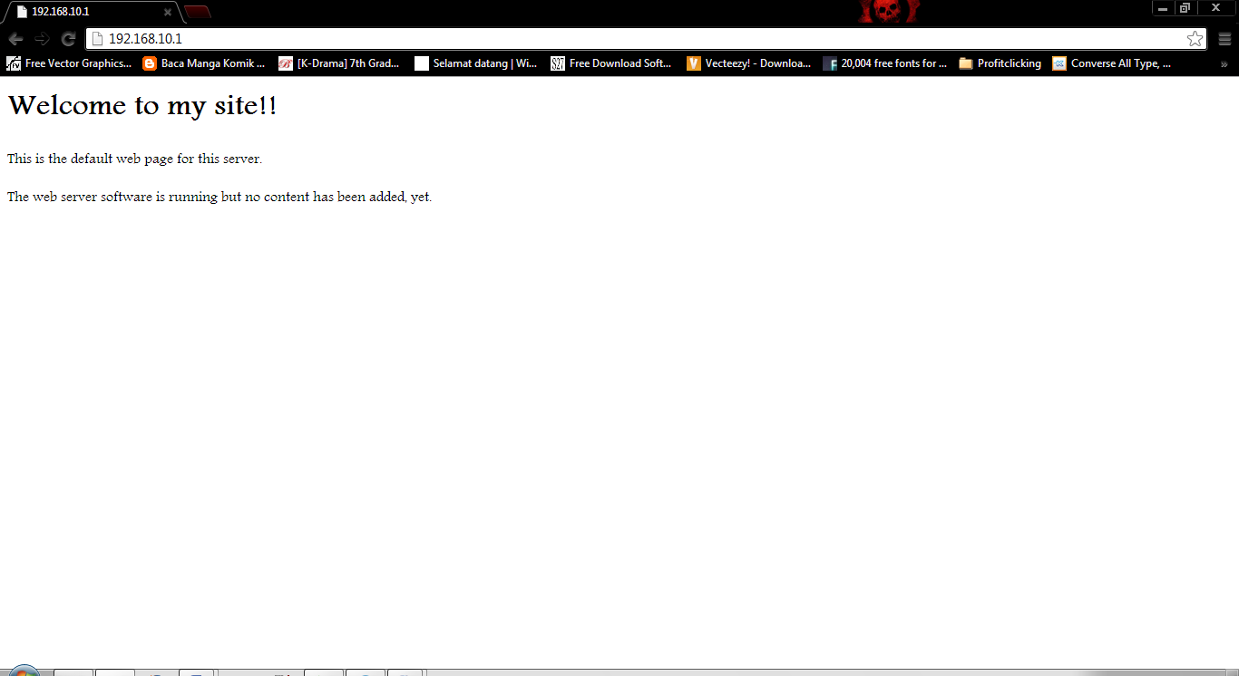

1. Buka phpmyadmin dengan cara mengetikkan ip address/phpmyadmin dari address bar browser computer client

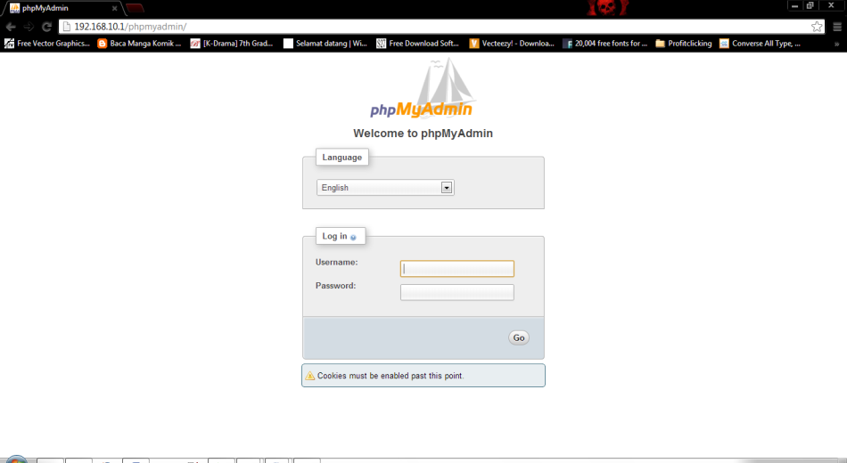

1. Buka c:\windows\system32\driivers\etc

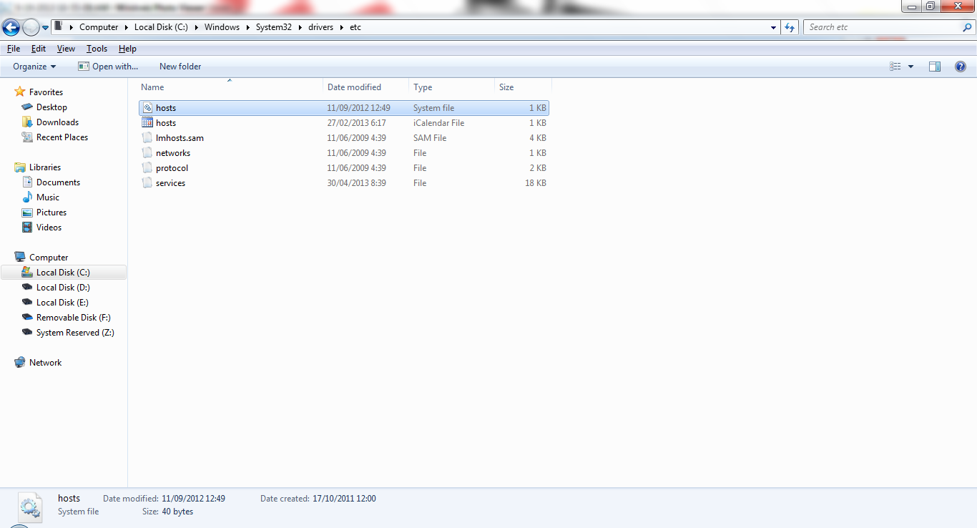

1. Ubah permission dengan cara klik kanan file host pilih properties kemudian muncul jendela baru klik security, pilih user kemudian klik add dan centang full control untuk member hak akses user memanipulasi file host.

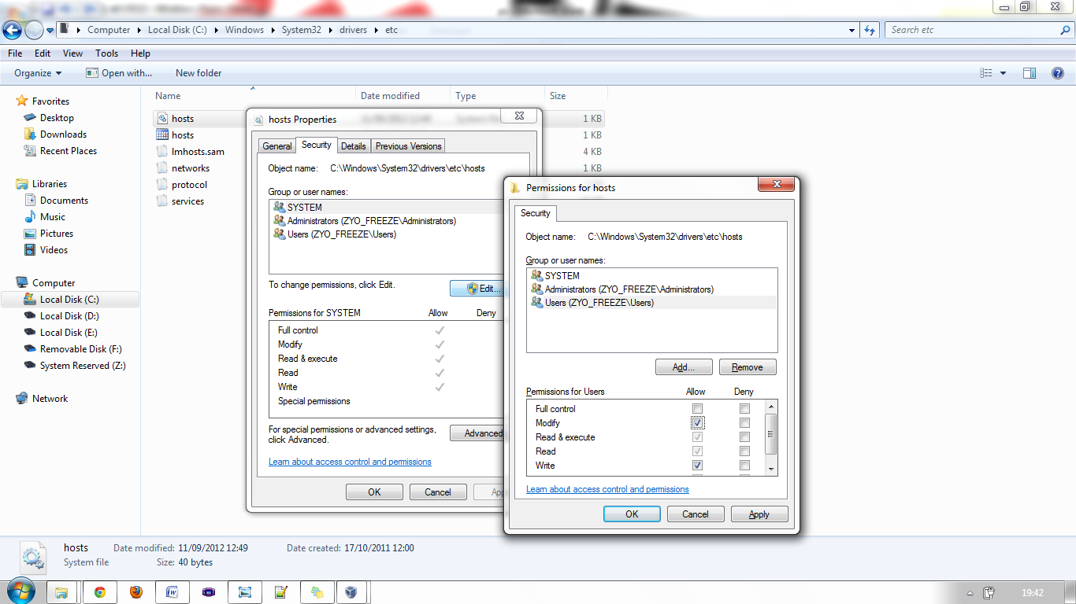

1. Buka file hosts dengan notepad dan konfigurasi seperti gambar

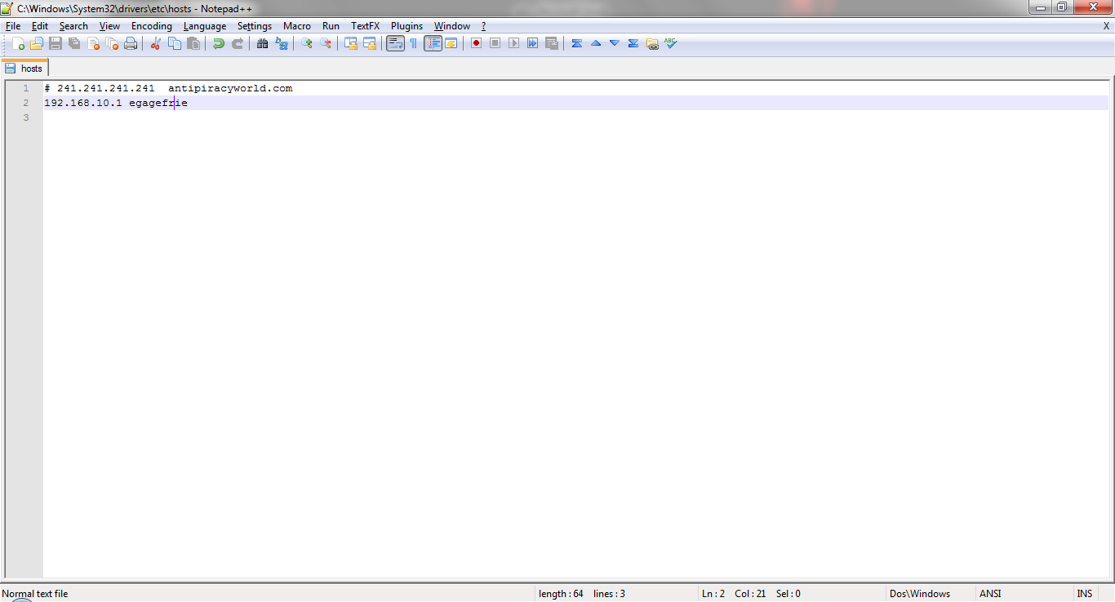

1. Buka aplikasi winscp
2. Masukkan ip address pada kolom hostname,kemudian isikan username dan password lalu klik login

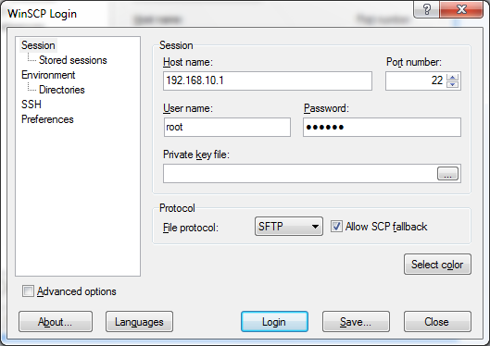

1. Persetujuan menambahkan password kedalam cache

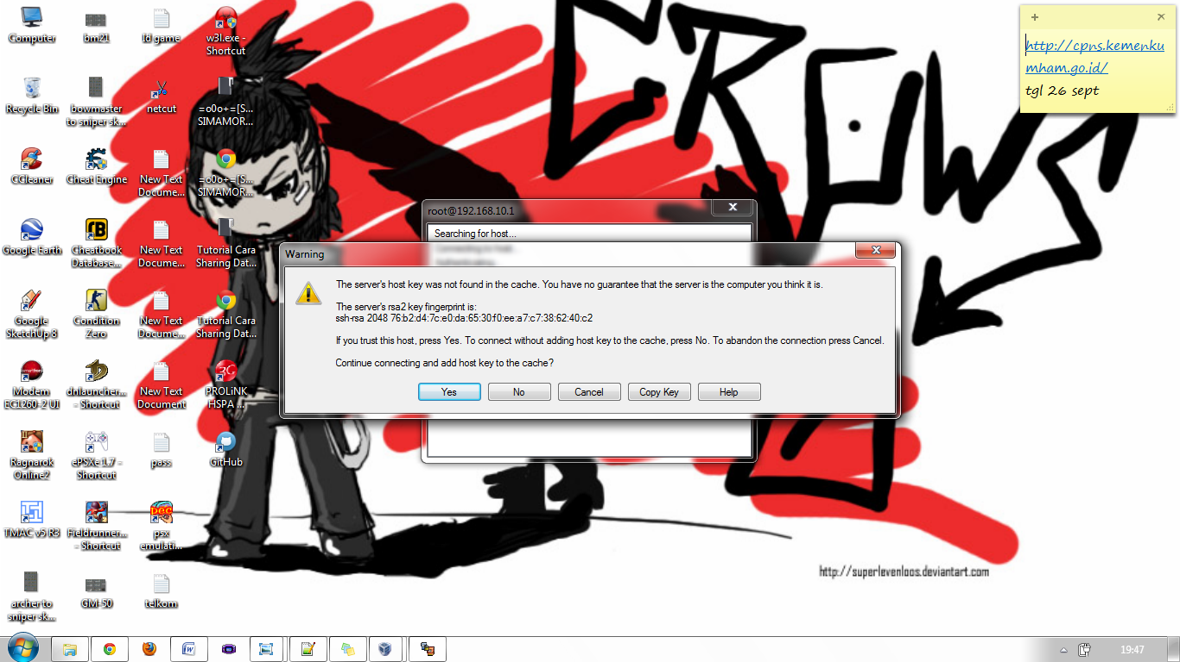

1. Buka direktori /var/www pada jendela sebelah kanan winscp (jendela sebelah kiri adalah milik computer clien dan jendela sebelah kanan adalah milik computer server)
2. Edit file index.html pada jendela sebelah kanan

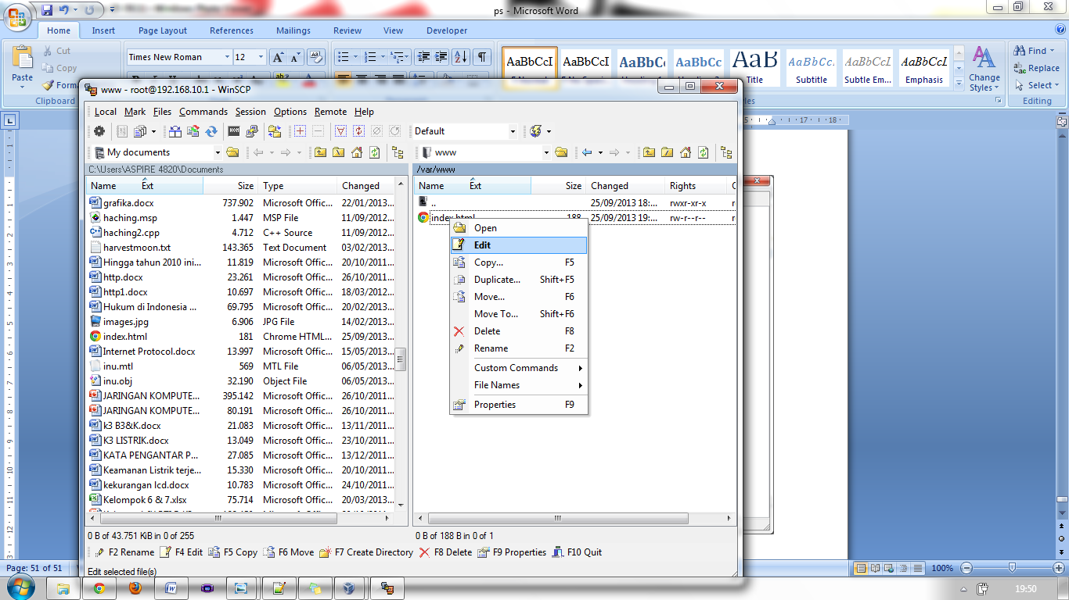

1. Edit file index.html sesuai dengan keinginan kemudian save

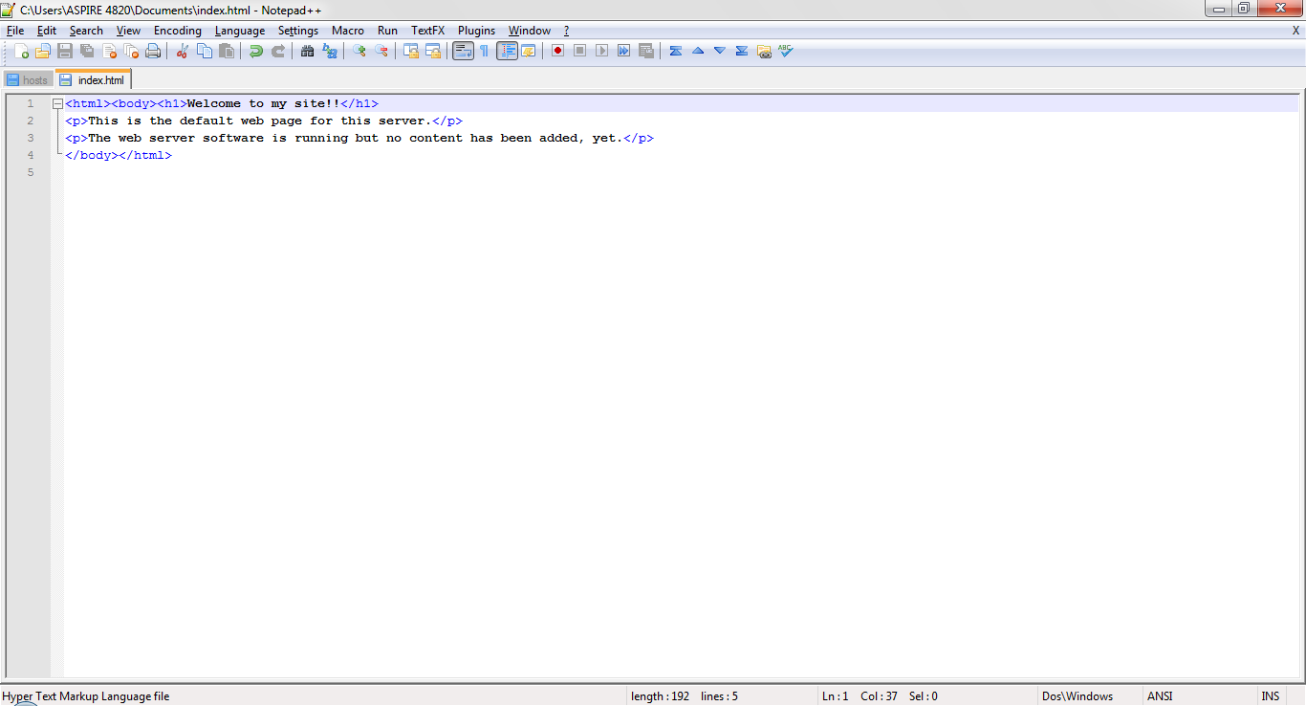

1. Cek hasil perubahan index.html yang telah dilakukan pada browser dengan cara mengetikkan **EgaGefrie** pada address bar computer client.

